Beleids- en projectplan 2018 Fietsen Alle Jaren Harderwijk

Wat is Fietsen Alle Jaren?
‘Fietsen Alle Jaren’ is een initiatief van de Fietsersbond, bedoeld om ouderen die zelf niet (meer) kunnen fietsen het gevoel terug te geven van ‘de wind door je haar’. Samen met een andere passagier gaan ze in een riksja op stap, bijvoorbeeld langs plaatsen waar zij vroeger gewoond en gewerkt hebben. Onderweg delen zij met elkaar en met de bestuurder hun herinneringen.
De ervaring, met name in Denemarken waar het idee vandaan komt, laat zien dat deze fietstochten enorm bijdragen aan de vitaliteit van de deelnemers. Mensen die nauwelijks nog spraken, gingen dat weer doen, andere mensen die erg somber geworden waren, kwamen vrolijk terug van het fietsen. En blinde deelnemers legden aan vrijwilligers uit dat fietsen draait om het gebruik van al je zintuigen: bloemen ruiken, naar de vogels luisteren en de wind in je haar voelen.
In 2016 introduceert de Fietsersbond ‘Fietsen Alle Jaren’ in Nederland. Wij willen daar graag bij aansluiten en het mogelijk maken dat ook de ouderen in Harderwijk hier aan deelnemen. Het gaat daarbij zowel om ouderen in zorginstellingen als om ouderen die zelfstandig wonen.
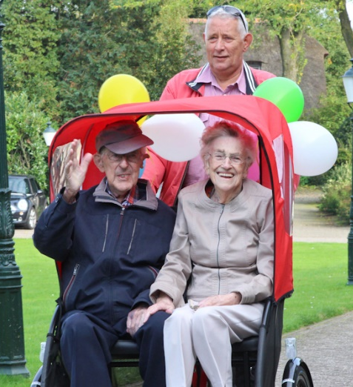
Wie zijn wij?
Wij zijn een kleine groep Harderwijkers, van wie sommigen lid zijn van de Fietsersbond, die vanuit persoonlijke interesse, enthousiasme en sympathie voor het project, Fietsen Alle Jaren graag naar Harderwijk willen halen. Wij denken dat veel Harderwijkers hier plezier aan kunnen beleven.
Wat gaan we doen?
Ons plan is om in 2018 via de Fietsersbond een riksja (met trapondersteuning) aan te schaffen en tegelijkertijd een groep vrijwilligers te werven die bereid zijn om regelmatig als bestuurder een rit te maken met twee passagiers. We verwachten op korte termijn minimaal 10 vrijwilligers hiertoe bereid te vinden, waarmee we per jaar ongeveer 300 ritten denken uit te voeren.
Passagiers kunnen een rit (laten) boeken door contact op te nemen met de Stichting door het versturen van een e-mail of bellen met het telefoonnummer zoals vermeld op de website: www.fietsenallejaren.nl/harderwijk. De Fietsersbond ontwikkelt op dit moment een eenvoudig te bedienen online boekingssysteem. Dat boekingssysteem kan men gebruiken via dezelfde website: www.fietsenallejaren.nl/harderwijk.
De vrijwilligers krijgen vooraf een training in het omgaan met de riksja én met de passagiers. Belangrijk is in dit verband ook de wederkerigheid. Het project is véél meer dan het verlenen van een dienst aan een oudere in de vorm van een fietstocht. De riksjabestuurders ervaren het ook voor zichzelf als een verrijking en dan gaat het om meer dan een vrolijk gezicht en een vriendelijk bedankje na afloop. Het delen in de herinneringen van de passagiers en het luisteren naar hun verhalen over de plaatsen waar zij vroeger gewoond of gewerkt hebben, is ook voor de bestuurder een bijzondere ervaring. Onderweg drink je samen ergens een kopje koffie of een glas wijn en met veel passagiers bouw je een bijzondere band op. En dan wil zo’n passagier je ook nog wel eens uitnodigen om te komen eten. Zo is er op meerdere manieren sprake van ‘meedoen’.

Wat gaat het kosten?
We beginnen met de aanschaf van een riksja via de Fietsersbond, inclusief startabonnement voor 2 jaar voor een bedrag van € 8500,-. Het grootste deel van dit bedrag (ca. € 5500,-) is bestemd voor de aanschaf van een riksja met trapondersteuning die aan alle vereisten voldoet en die, zo leert de ervaring, ongeveer 10 jaar mee gaat. Bij het abonnement zijn ook inbegrepen de verzekering en een jaarlijkse onderhoudsbeurt op locatie. Eventueel te vervangen onderdelen zijn niet inbegrepen.
Het resterende bedrag is bedoeld voor de training van de bestuurders, de deelname aan periodiek overleg met andere lokale initiatieven, de ondersteuning bij het organiseren van een startevent, een pagina op de website van ‘Fietsen Alle Jaren’ en het gebruik van het online boekingssysteem. De bestuurders en de passagiers zijn verzekerd via de gemeentelijke collectieve verzekering.
Daarnaast maken we ook zelf nog enige aanloopkosten, zoals de aanschaf van deugdelijk PR-materiaal, laten drukken van stickers voor sponsors, laten bedrukken van hesjes voor de fietsers en opzetten en onderhouden van een website en Facebook-pagina. In het startpakket zit ook divers promotiemateriaal, o.a. stickers, folders en een banner.
Na twee jaar gaan we over op een jaarabonnement van € 3000 per jaar (dat bedrag kan lager worden naarmate meer gemeenten meedoen). Daarnaast moeten we rekening houden met een reservering voor een nieuwe riksja in de toekomst, met kosten voor onderdelen (plm. € 250) en de vervanging, eens per 3 jaar, van de batterij (€ 750, dus ook € 250 per jaar).

Kostenoverzicht
Eenmalige kosten
Startabonnement | € 8500,--
Lokale aanloopkosten,  onder andere:  20 hesjes incl. opdruk,  naamstickers voor op folders,  organisatie en PR evenement opening,  inschrijving KvK, bankkosten,  diversen/onvoorzien | € 1500,--
Totaal opstartkosten 2018 | € 10.000,--
Jaarlijkse kosten 2018 e.v.
Jaarabonnement (schatting) | € 3000,--
Reservering nieuwe riksja | € 700,--
Onderdelen / vervanging batterij | € 500,--
Onvoorziene uitgaven | € 300,--
Stalling inclusief opladen | € 100,--
Totaal jaarlijkse kosten | € 4.600,--

Sponsoring, in euro’s en natura
Wij proberen via ons netwerk zo veel mogelijk ondersteuning te krijgen, al dan niet in de vorm van euro’s. Zo is bijvoorbeeld Kernnotarissen bereid gevonden de statuten van de stichting kosteloos voor ons op te stellen en kunnen wij gebruik maken van de faciliteiten van Zorgdat, zoals het gebruik van hun ruimtes voor bijeenkomsten. Voor de dekking van bovengenoemde kosten zoeken we sponsoring en financiële hulp.

Wat vragen we u?
We doen een beroep op u om de start in 2018 mogelijk te maken. De jaarlijkse kosten na de eerste twee jaar verwachten we te kunnen dekken via donaties en sponsoring.
Concreet vragen we u om 50% van de opstartkosten á € 10000, € 5000.
Voor de financiering van de overige kosten zullen we een beroep doen op andere organisaties en bedrijven.
Zie ook: www.fietsenallejaren.nl en www.cyclingwithoutage.org
